Встреча с детским писателем Михаилом Слуцким
01.02.2023
Поэт, член Союза писателей России Михаил Слуцкий и певица Елена Журавская пообщались с учащимися школы №109 в рамках творческой встречи.
Михаил Гдальевич - автор книг для детей «Город чудес», «В поисках семи холмов», «Озадаченные сказки», «Путешествие от Единички до Нолика», «Великие мореплаватели»; пьес-сказок «Золотая мечта», «Суперколобок», «Самоварные страсти» и нескольких стихотворных сборников.
Школьники познакомились с книгами Михаила Слуцкого, а также приняли участие в викторине и получили в подарок книги из рук автора. В свою очередь Елена Журавская исполнила для юных слушателей песни на стихи поэта.

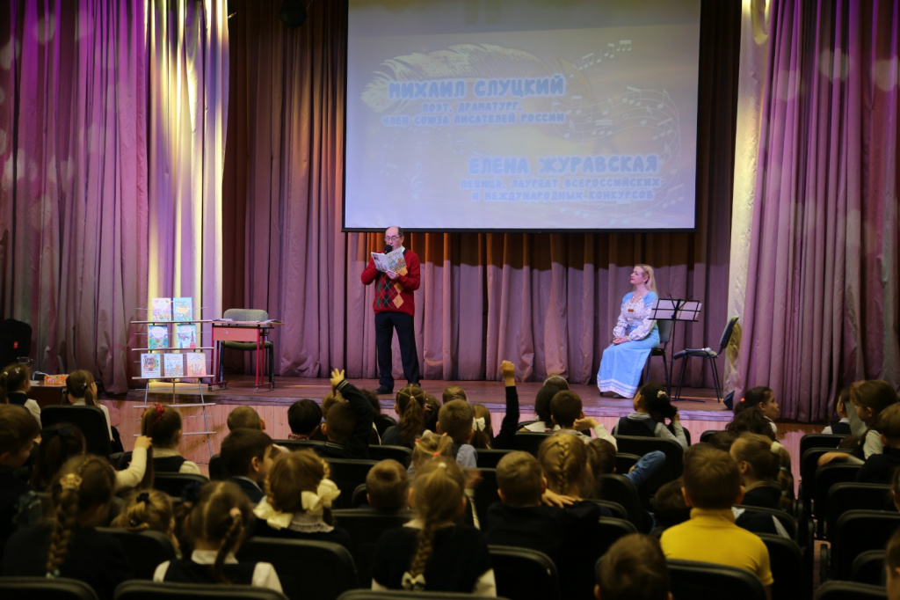

Адрес страницы: http://teplystan.mos.ru/social-services/detail/11380876.html
Управа района Теплый Стан города Москвы

